实验9 JavaScrip基础应用

1、实验目的要求和注意事项
- 了解JavaScript的基础知识；
- 熟悉变量的使用；
- 能够正确使用表达式和运算符；
- 能够编写简单脚本，解决网页中常见特效和互动效果。

2、实验主要内容
- 制作E-mail显示验证。
- 制作计时器。
- 密码验证。
- 填充随机色

3、实验仪器设备
- 计算机
4、实验步骤
5、实验报告
写出实验的心得和碰到的问题，以及解决问题的办法，并提交实验结果（效果网页）。
题目:1：制作E-mail显示验证。
效果图：
- 初始状态
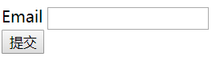

- 未输入邮件地址就按“提交”，提示信息如上
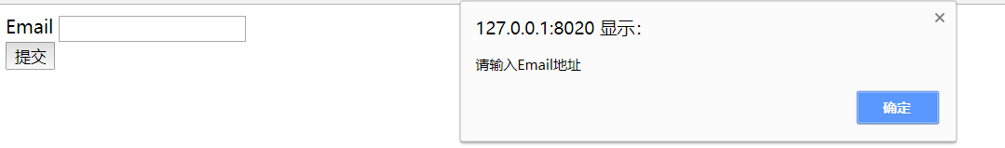
- 输入的邮件地址格式不正确，按“提交”按钮后的提示信息如下
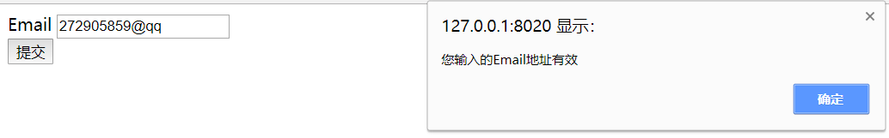
- 输入的邮件地址格式不正确，按“提交”按钮后的提示信息如下
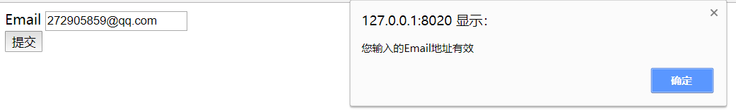
操作步骤：略。（参见代码如下）
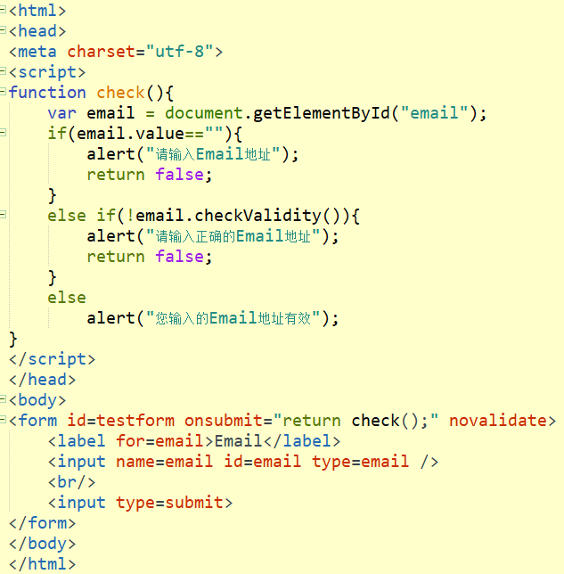
题2：制作计时器。
效果图：
- 初始状态：
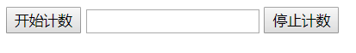
- 单击“开始计数”：
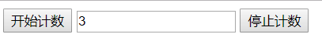
- 单击“停止计数”：
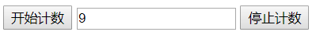
操作步骤：略。（参考代码如下）
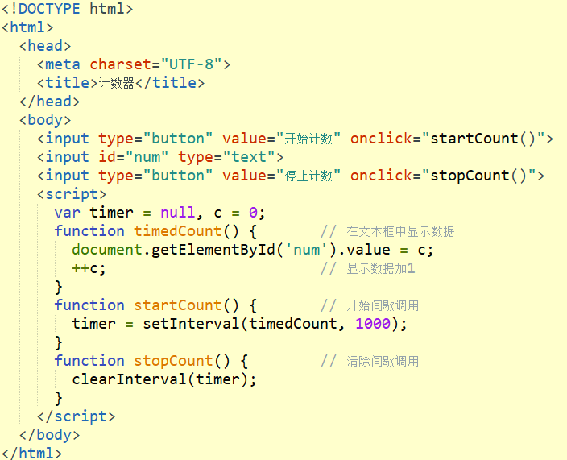
题3：密码验证。
在弹出的对话框中，输入密码，如果输入密码正确，弹窗信息显示：密码输入正确！如果输入密码错误：弹窗信息显示：密码输入错误！
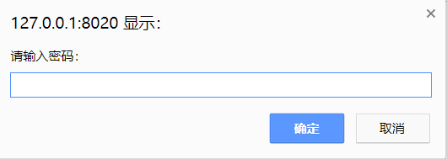
参考代码如下图：
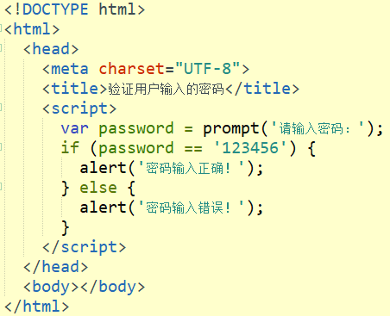
题4：填充随机色。
- 初始状态：
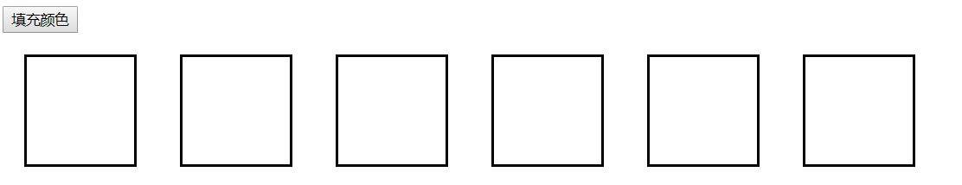

- 点击“填充颜色”按钮，为div随机填充颜色
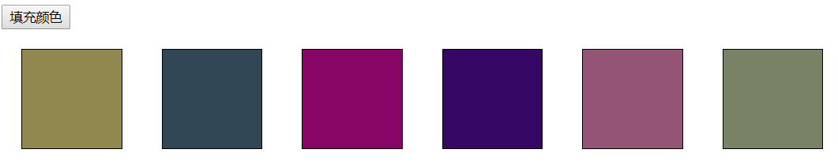
- 再单击，再次产生随机颜色
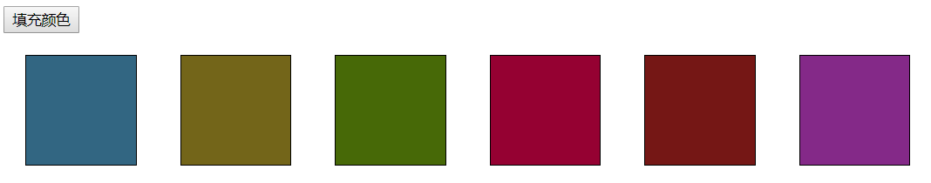
参考代码：
